**«Моя семья»**

Итоговое групповое развлечение по проекту «Я в мире. Человек»

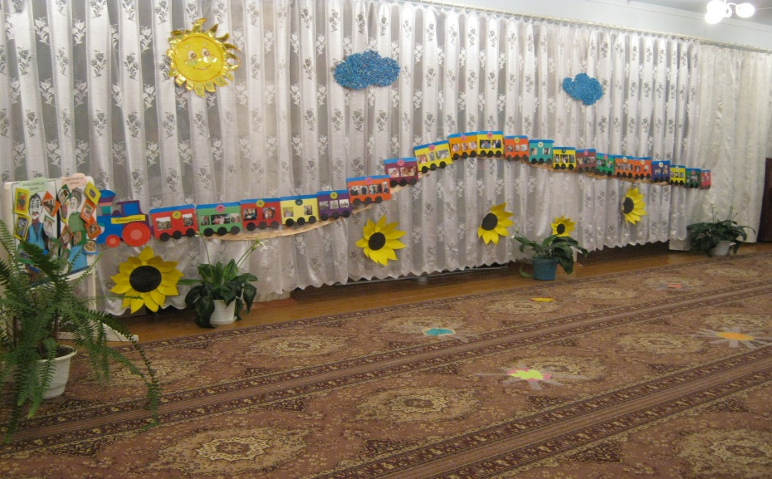

***Дата проведения* :** 1.11.2012г.

***Место проведения:*** музыкальный зал д/с

***Оформление зала:*** фотовыставка «Поколения» , рисунки «бабушка», «дедушка» (формат-1/2 листа ватмана), шкатулка с предметными картинками-«подарками для бабушки и дедушки», 2 мольберта, музыкальный центр , живые цветы, стулья по количеству детей.

***Предварительная работа (результат совместной деятельности воспитателей, детей и воспитанников группы):***

1.Сбор фотоматериала и изготовление «вагончиков» для выставки.

2.Проведение с детьми бесед, занятий, игр по теме проекта.

3.Разучивание стихотворений .

4.Разучиванеи песни.

5. Разучивание танца.

6.Запись фонограмм на CD-диске.

7. Изготовление игровых пособий (рисунков, картинок) для проведения развлечения.

8.Оформление зала.

***Цели и задачи :***

***1. Обобщить представления детей о семье, родственных отношениях.***

***2. Способствовать формированию положительной самооценки.***

***3. Развивать связную речь, творческие способности детей.***

***4. Воспитывать у детей эмоциональную отзывчивость, уважительное, заботливое отношение к пожилым родственникам.***

***Ход развлечения:***

Дети под музыку заходят в зал и садятся на стулья.

Воспитатель:

-Добро пожаловать в выставочный зал нашего детского сада!

В последнее время мы с вами много говорили о семье, о родственных отношениях. Так что такое семья? (Ответы детей)

Правильно. Давайте вспомним с вами пальчиковую игру «Семья»

*Проводится пальчиковая игра «Семья»*

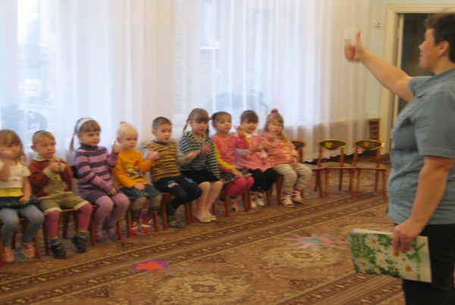

Вы правы, семья - это и мама, и папа, и бабушка, и дедушка, и братья, и сестры, и, конечно, вы сами - дочки и сыночки.

Предлагаем отправиться в путешествие на поезде «Поколения», т.е. оформить нашу фотовыставку, для которой мы с вами собирали и мастерили вот эти вагончики. *(указывает на вагончики, которые стоят на полу у стенки под «железной дорогой»)*

Железная дорога готова, локомотив стоит уже на пути под названием «Жизнь», осталось-подцепить вагончики с фотографиями ваших родственников-представителей разных поколений. Для того , чтобы наш поезд двинулся в путь необходимо каждому из вас , по очереди: во-первых, найти свой вагончик; во-вторых, назвать всех родственников, которые находятся в вашем вагоне; в-третьих, подцепить свой вагончик к поезду.

Готовы?! Тогда, начинаем.

*Дети по очереди выходят и кратко рассказывают о своих родственниках в вагоне, затем «подцепляют» вагон к поезду.*

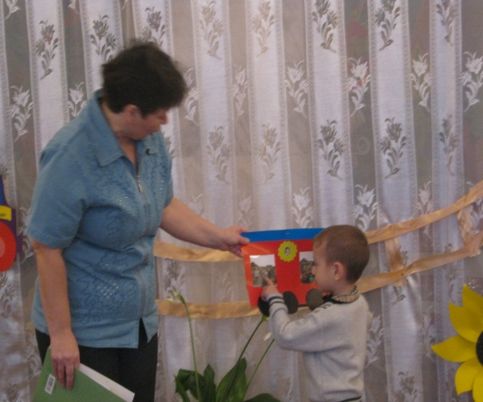

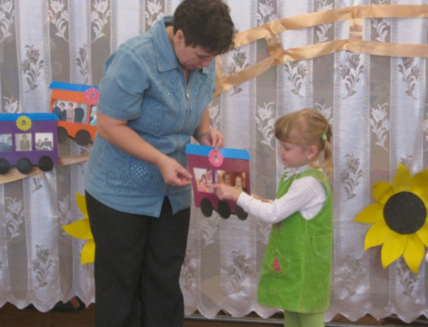

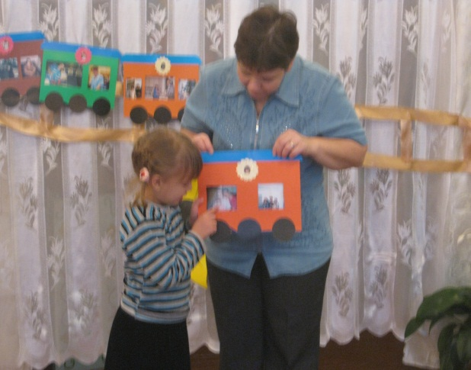

-Молодцы! Наш поезд отправился в путь!

-Ребята, как надо относится к своим родственникам, к членам своей семьи?

(Ответы детей).

-О своих пожилых родственниках-дедушках и бабушках ребята выучили стихотворения. Давайте их послушаем.

*Читают стихи: «Вместе с бабушкой»*

*«Мой дедуля»*

*«Мой дедушка-волшебник»*

*«Если бабушка болеет»*

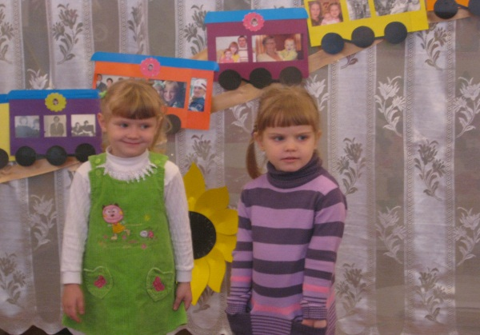

-Я верю, что вы любите своих бабушек и дедушек. Так хочется им сделать что-то приятное. Правда?! А давайте исполним для них песню. Это очень доброе дело.

*Дети исполняют песню «Бабушка дедушка»*

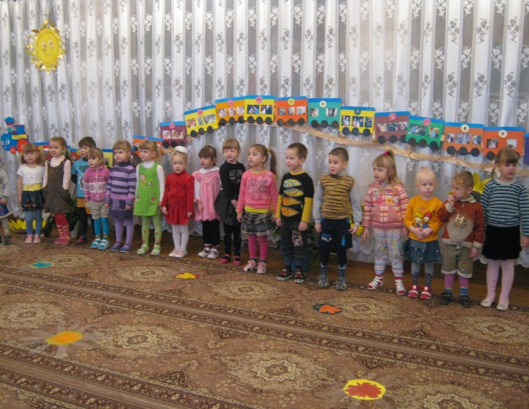

- Вы - хорошие внучки и внуки, молодцы!

- Скажите, пожалуйста, вам часто ваши бабушки и дедушки делают подарки, угощают чем-нибудь? (Ответы детей).

-Давайте помечтаем с вами, и подумаем, а что можно подарить нашим дедушкам и бабушкам.

*Проводится игра « Подарки для бабушки. Подарки для дедушки»*

*Дети по очереди достают из шкатулки картинки - «подарки», называют их, и определяют, кому его можно подарить: бабушке или дедушке?*

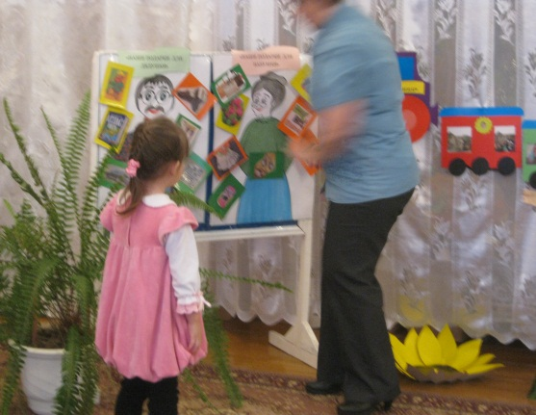

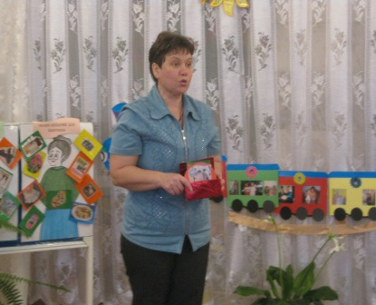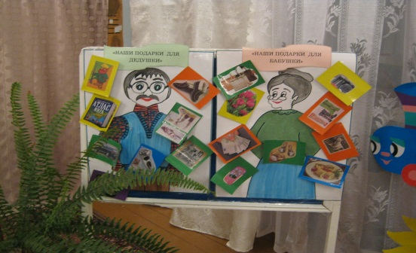

-Молодцы! Ребята, а ведь танец-тоже очень хороший подарок- тем более что вы исполните его сами.

*Дети исполняют веселый танец под песню «Взрослые и дети»*

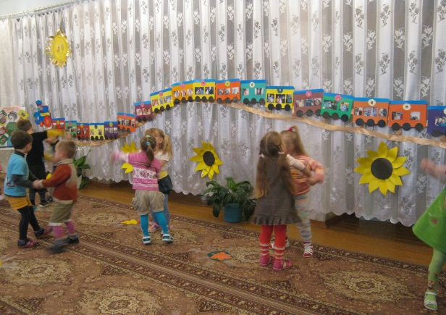

-Ну что ж, фотовыставку мы с вами оформили - поезд «Поколения» уже в пути. Вам нравится наша фотовыставка? Вы довольны своей проделанной сегодня работой?

Можно смело приглашать на нашу фотовыставку гостей. Конечно, самыми почетными гостями будут ваши родственники. Вот для них пригласительные билеты.

*Вручает детям пригласительные билеты для их родственников.*

- Спасибо вам, ребята, за помощь в оформлении фотовыставки! Пора возвращаться в группу.

*В течении 2 дней открыты двери выставки в утренние часы (*приема детей) и вечернее (до ухода детей из детского сада). Взрослые в сопровождении своих детей –посетители выставки.*

Конспект подготовила

Воспитатель МКДОУ д\с «Ёлочка»

Спасенникова Ирина Павловна

Муниципальное дошкольное общеобразовательное учреждение

детский сад «Ёлочка»

с.Болчары, Кондинский район,Ханты-Мансийский автономный округ-Югра,

Тюменская область

Конспект развлечения

«Моя семья»

на творческий конкурс

**«Талантоха - 3»**

**Конспект составила**

**Воспитатель МКДОУ «Ёлочка»**

**Спасенникова Ирина Павловна**

**Октябрь 2013г.**